はなそう ポルトゲス １月分テキスト
Falando português


Feliz Ano Novo!!! 明けましておめでとうございます！！！
本年もよろしくお願いします！！！




第92回 1月 10日放送 【1月14日再放送】

REVISÃO 復習
- É preciso reservar a passagem de trem? 列車の予約は必要ですか？
- Não, você pode comprar no dia. いいえ、当日に買うことができます
往復切符
いっぱい ＊ 空っぽ


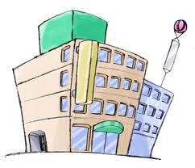
第93回 1月 17日放送 【1月21日再放送】

Departamento 1（Shopping） デパート１

- Mostre-me isso, por favor それを見せてください

- Posso experimentar? 試着してもいいですか?



スーツ ＊ ネクタイ
シャツ ＊ ズボン

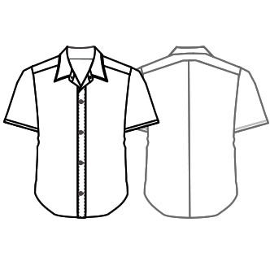


第94回 1月 24日放送 【1月28日再放送】
Falando português

Departamento 2（Shopping） デパート2

- Gostei deste vestido. Você tem o tamanho M?
このドレス気に入りました。Mサイズはありますか？

- Sim, aqui está はい、こちらです
- Obrigada ありがとう
ベルト ＊ スカート
上着（コート） ＊ 手袋
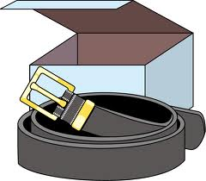

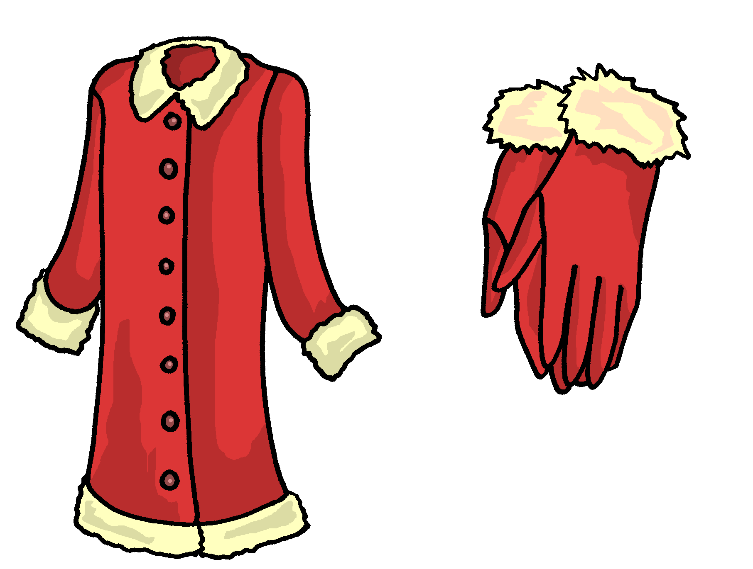


第95回 1月 31 日放送 【2月4日再放送】
Departamento 3（Shopping） デパート3

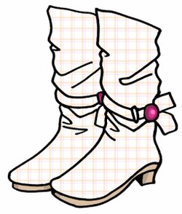
- Quanto custa esta bota? このブーツはいくらですか？
- Custa 5 mil yenes 5千円です

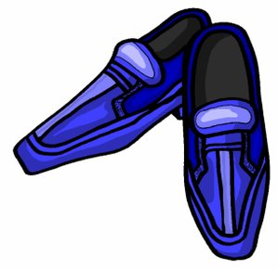

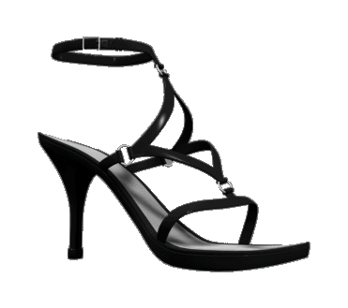
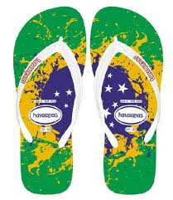
スポーツシューズ ＊ サンダル
スリッパ ＊ 靴
♪ちょっと耳より情報♪

第2回東三河日本語スピーチコンテスト
東三河５市（豊橋、豊川、蒲郡、新城、田原）に在住し、それぞれの市から選抜された外国人２５名（小中学生の部、高校生以上の一般の部）が、地域での生活や日ごろ感じていることを日本語で発表します。多くの皆さんのご来場をお待ちしています。

開催日： 平成２４年１月２２日（日）１３:３０～
会 場： 豊川市音羽文化ホール（ウインディアホール）
問合せ： 東三河日本語スピーチコンテスト実行委員会
(財)豊川市国際交流協会
Tel：(0533) 83-1571 Fax：(0533) 83-1581
e-mail：tia@yui.or.jp
♪ 番組へのお便りは
E-mail : the@843fm.co.jp
FAX : 0532-47-0843
はがき：〒441-8543
エフエム豊橋「はなポル」まで。

知りたいポルトガル語や、ブラジルに
ついてなど、何でも気軽にお便りください。
ファンレターも待っています！
入場無料、予約不要

